Liin 27
Laupäev, 03.08.2024

Rasivere – Roela – Rakvere. Väljumise Rasiverest kell 14:48 suuname Roela asulas ümbersõidule.
Teenindamata jääb peatus Roela mõis.
Peatusesse Roela mõis paigaldada teave, et 03.08 liin 27 kell 14:45 peatus ei teenida. Lähim peatus Roela asub ca 1,5 km kaugusel Tartu mnt-l.

Pilt 1.
Sõiduplaanis kinnitatud liikumistee
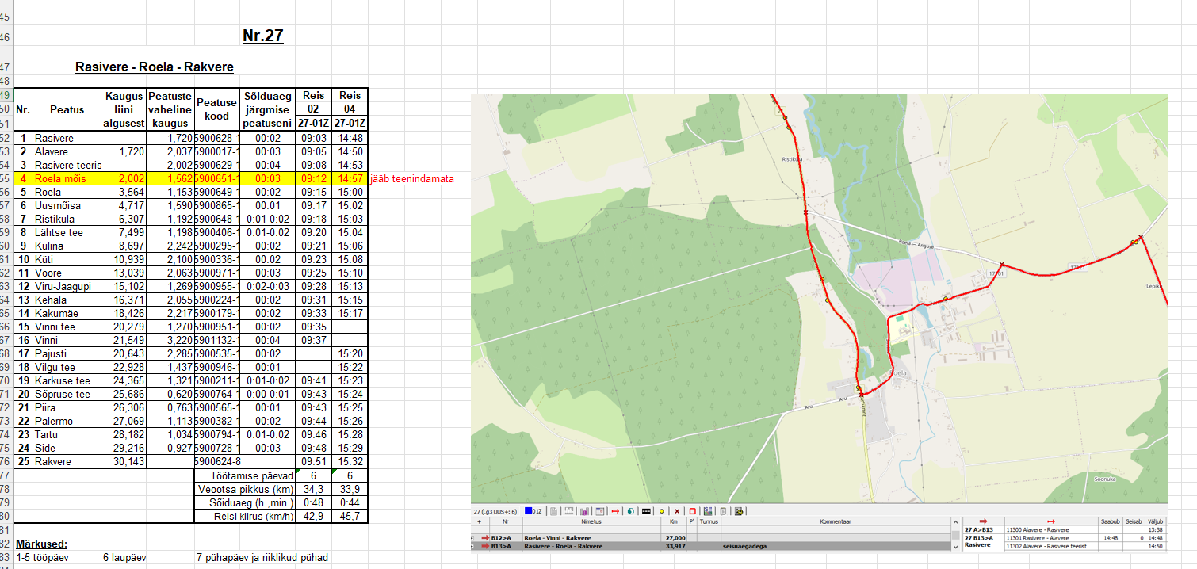

Pilt 2.
Ümbersuunatud veootsa liikumistee.
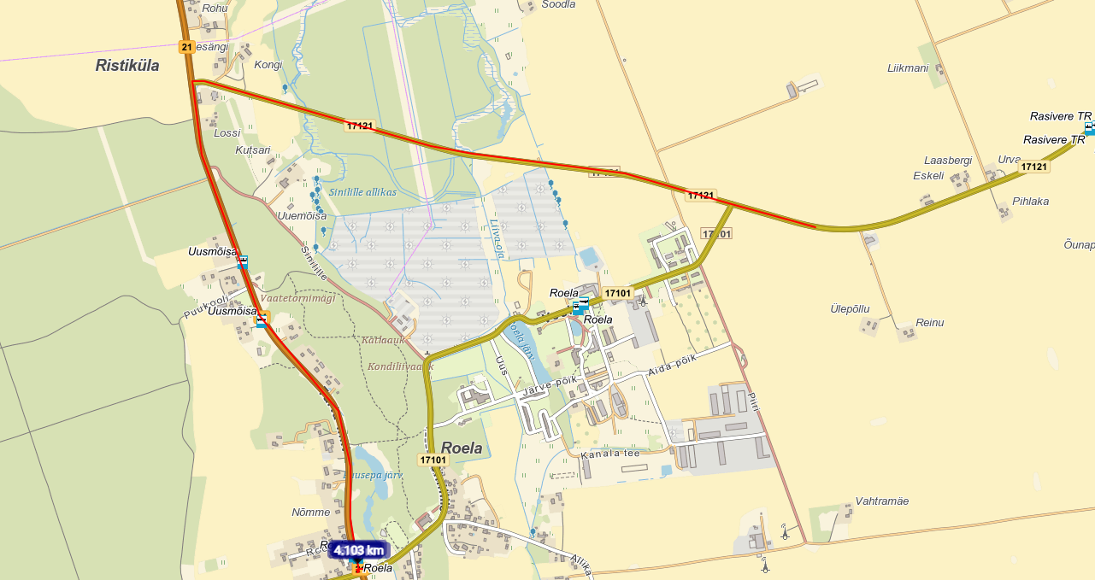

Buss teeb tagasipöörde Tartu mnt (tee nr 21) – Sinilille (tee nr 17101) ristmiku piirkonnas olevas parklas, et edasi liikuda Rakvere poole.
